**Happy** **Life**

Ivonne Valeria Díaz, Laura Camila León y Leonardo Esteban Gordillo

Asesor

Johanna Carolina Sánchez Ramírez

ESCUELA TECNOLÓGICA INSTITUTO TÉCNICO CENTRAL.

Especialidad de sistemas

Grupo III

2025

Contenido

Introducción 2

Identificación del problema 3

Planteamiento del problema 4

Marco teórico: 6

Soluciones similares 6

Propuesta de Solución 6

Descripción de la solución: 6

Objetivos específicos: 6

Criterios de funcionamiento: 6

4.Diseño del Prototipo 6

Lista de materiales: 6

Boceto: 6

Funcionamiento técnico: 6

Roles del equipo: 6

5. Construcción y Pruebas 6

Proceso de construcción: 6

Pruebas realizadas: 6

Errores y ajustes: 6

Objetivos 6

Objetivos Específicos 6

Metodología 6

Las 6 prácticas de la mitología Kanban 6

1. Visualizar el trabajo 6

2. Limitar el trabajo en curso 6

3. Gestionar el flujo de trabajo 6

5. Implementar ciclos de comentarios 6

6. Mejorar colaborando y evolucionar experimentando 6

Producto Esperado 6

Cronograma de Actividades 6

Referencias Bibliográfica 6

# Introducción

El nacimiento de este proyecto surge gracias a la iniciativa de querer combatir la ola de desinformación de los jóvenes, en este caso a los estudiantes de la institución, queriendo brindarles certeza y seguridad de conocer qué tipo de alimentos consumen diariamente en sus loncheras y que impacto tienen en su cuerpo. Lo que se realizará es una aplicación junto a una página web, que funcionará como una ayuda para dar datos concisos e información clara del tema.

**Identificación del problema**

En nuestra institución nos hemos dado cuenta de que muchos estudiantes traen loncheras que no son saludables. Hemos visto que esto no es porque quieran comer mal, sino porque no tienen la información necesaria sobre una buena alimentación o cómo preparar una mejor lonchera.

Esto afecta su salud, su energía durante el día y también su capacidad de concentrarse en las clases.

Justificación

Queremos ayudar a que los estudiantes aprendan a comer mejor desde pequeños y a sus cuidadores a formar estas loncheras. Si todos entendemos por qué es importante alimentarse bien, será más fácil tener buenos hábitos en un futuro.

Objetivo General

Desarrollar una aplicación y una página web para informar sobre la calidad nutricional de los alimentos, permitiendo a los estudiantes del Instituto Técnico Central tomar decisiones más saludables y reducir en un 13 % el consumo de productos ultra procesados en cinco meses.

# Planteamiento del problema

Descripción del problema

En el Instituto Técnico Central, se ha identificado una falta de conocimiento entre los estudiantes sobre el valor nutricional de los alimentos que consumen. La mayoría compran productos procesados en lugar de opciones naturales y saludables. Hoy en día a la gente no le interesa mucho la información de las etiquetas en los paquetes y no son conscientes del daño que sus ingredientes pueden causar; además la publicidad falsa que disfraza productos dañinos con saludables y beneficiosos nos dan una razón más para prestarle especial atención a este tema. El consumo diario de estos puede llegar a afectar tanto el bienestar físico de los jóvenes, como el rendimiento académico y la calidad de vida.

Justificación

Este es un tema realmente importante por tratar, puesto que la salud de los estudiantes es un factor clave para su desarrollo integral. Al promover una alimentación saludable, no solo contribuimos a la mejora de su estado físico, sino que también buscamos un buen rendimiento académico y bienestar. Por ejemplo, en el estudio “La buena alimentación como motor del rendimiento académico” dice que “Uno de los principales beneficios de una buena alimentación es su capacidad para mejorar la concentración y la atención. Los alimentos ricos en ácidos grasos omega-3, como el salmón, las nueces y las semillas de chía, han demostrado mejorar la función cognitiva y la concentración.”

Queremos fomentar una mayor conciencia sobre el impacto que tiene una dieta en nuestra vida cotidiana, contribuyendo así a formar un estilo de vida más saludable entre los estudiantes.

Pregunta de investigación

¿Con que tipo de herramientas tecnológicas podemos permitir que los estudiantes de la Escuela Tecnológica Instituto Técnico Central tengan información a la mano de los alimentos que consumen y la entiendan completamente?**Investigación y análisis**

## Marco teórico:

La alimentación saludable en la etapa escolar es un factor clave para el desarrollo integral de los estudiantes. Por ejemplo, en el estudio “La buena alimentación como motor del rendimiento académico” dice que “Uno de los principales beneficios de una buena alimentación es su capacidad para mejorar la concentración y la atención. Los alimentos ricos en ácidos grasos omega-3, como el salmón, las nueces y las semillas de chía, han demostrado mejorar la función cognitiva y la concentración.” A pesar de esta evidencia, muchos estudiantes continúan llevando loncheras poco nutritivas, compuestas en su mayoría por productos ultraprocesados.

Una estrategia efectiva para formar el hábito de llevar una lonchera saludable es mediante el uso de recursos o herramientas tecnológicas, como una aplicación y una página web, en las que se brinde la información nutricional de forma atractiva y accesible sobre los alimentos que se consumen con frecuencia en la institución.

Para crear una aplicación de este tipo, se puede utilizar un entorno de desarrollo como Android Studio, junto con una base de datos en la nube como Firebase, que permita almacenar y actualizar la información nutricional de diversos productos. En el caso de la página web, se puede trabajar con plataformas de creación web como Wix studio.

## Soluciones similares

* Guías del Ministerio de Salud (Colombia): “Mi Lonchera Saludable”.
* Apps como “Yuka” o “MyRealFood”.
* Programas como “Healthy Schools” (Reino Unido) y “Let’s Move!” (EE. UU.).

Posibles materiales y componentes

* Android Studio
* Base de datos nutricional en firebase.
* Wix Studio
* Sección de consejos, recetas fáciles y económicas.

# Propuesta de Solución

Nombre del proyecto: Happy Life – Vida Feliz

## Descripción de la solución:

Lo que queremos hacer es una aplicación para el celular que sirva para escanear los códigos de barras de los productos que normalmente traemos en la lonchera, como paquetes o jugos. Cuando se escanea un producto, la app muestra la información nutricional y una especie de calificación que dice si es saludable o no, basándose en cosas como el azúcar, la grasa, el sodio, etc.

La idea es que los estudiantes puedan ver fácilmente qué tan buena es la comida que están llevando, sin necesidad de leer etiquetas complicadas.

Además, vamos a tener una página web con recetas sencillas, ricas y más saludables, para que sus familias puedan ver opciones diferentes y preparar mejores loncheras. También habrá ideas de combinaciones de alimentos y alternativas a los productos procesados.

## Objetivos específicos:

* Analizar los hábitos alimenticios de los estudiantes para reunir información a través de encuestas y entrevistas (tomando a uno de ellos por grado).
* Diseñar y desarrollar una aplicación móvil y una página web que proporcionen información nutricional detallada, utilizando bases de datos de alimentos y un sistema de escaneo de etiquetas.
* Añadir un juego entretenido en alguna de las dos plataformas, que incentive el uso de la aplicación y la haga más dinámica.
* Implementar una estrategia de difusión mediante charlas y/o material publicitario para promover el uso de nuestras herramientas y complementar la información.
* A futuro, cuando se haya utilizado nuestra aplicación, evaluaremos el impacto de la aplicación en los estudiantes, con una encuesta de satisfacción, en la que califiquen nuestro desempeño considerando la utilidad y lo amigable, o no, que es. De acuerdo con los resultados corregiremos nuestras falencias.

## Criterios de funcionamiento:

* La aplicación debe poder escanear bien los códigos de barras de los productos y mostrar su información nutricional sin errores.
* Debe decir si un producto es saludable, o poco saludable, de forma clara y entendible.
* Tiene que funcionar en cualquier celular que tenga internet.
* La página web debe tener recetas e ideas fáciles de encontrar, pensadas para todos, para los encargados de hacer las loncheras para los estudiantes.

# Diseño del Prototipo

## Lista de materiales:

* Android Studio instalado
* Base de datos Firebase o API
* Wix Studio
* Computador para realizar los procesos de programación
* Celular para instalar la app terminada
* Acceso a Internet

## Boceto:

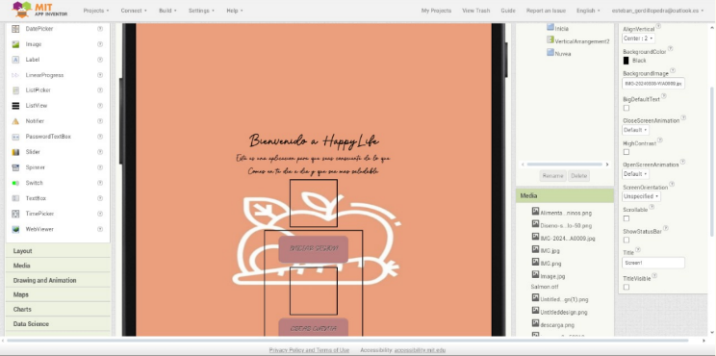

1. Prototipo N°1 aplicación en App Inventor

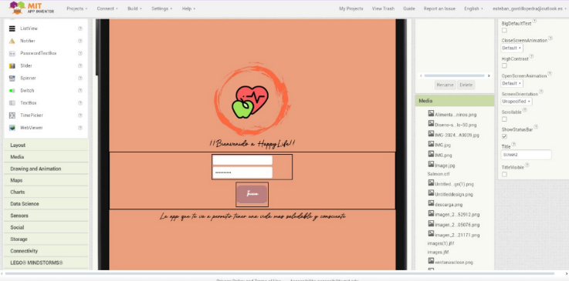

2. Inicio de sesión

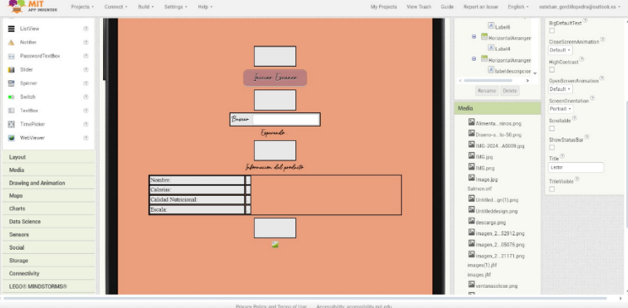

3. Lector

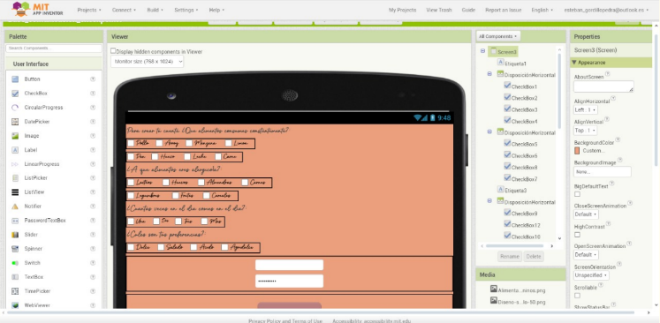

4. Preferencias

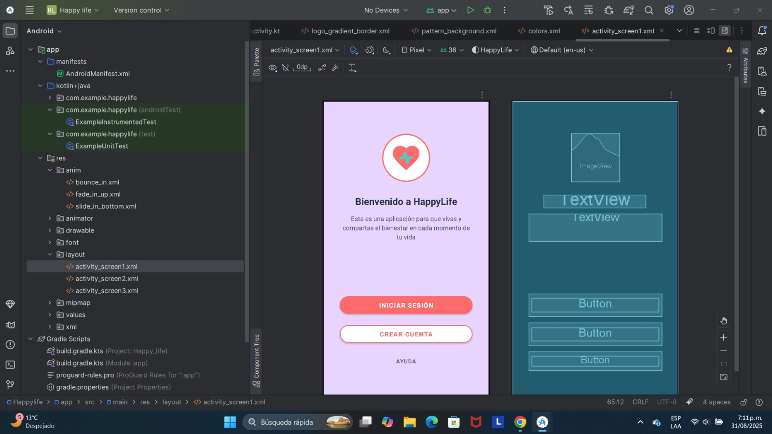

5. Prototipo N°2 aplicación en Android Studio

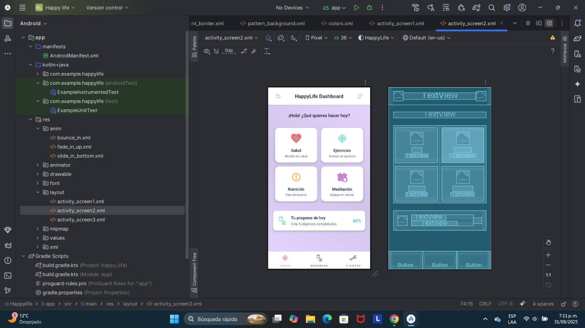

6. Inicio

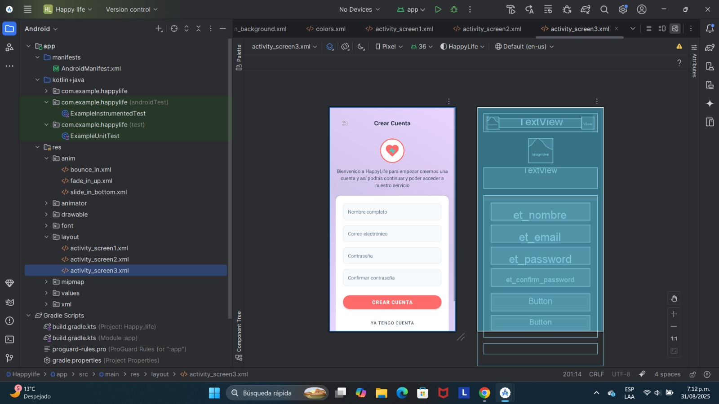

3. Crtear cuenta

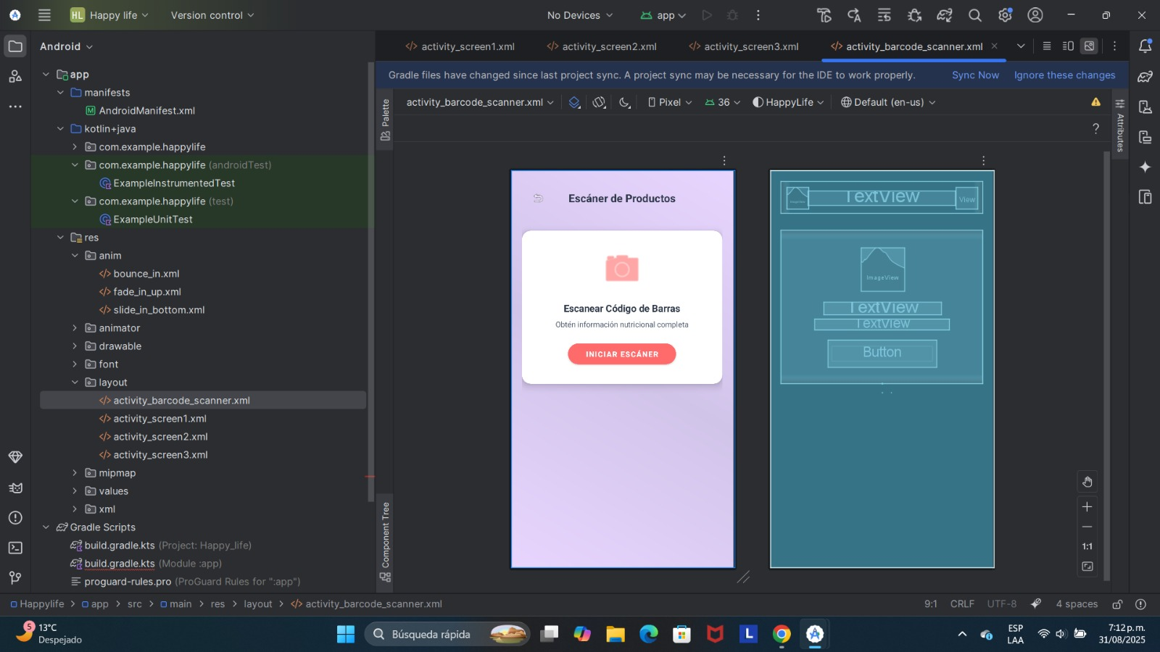

4. Escaner

## Funcionamiento técnico:

Cuando el usuario abre la aplicación y escanea el código de barras de un producto (como una galleta o un jugo), la cámara del celular lee ese código. La app toma ese número único (el que identifica al producto) y lo busca en una base de datos que ya tiene almacenada información nutricional de cientos de alimentos procesados.

Esa base de datos incluye valores como:

* Calidad
* Calorías
* Escala en Nutriscore
* Descripción

Una vez encuentra el producto, la app muestra todos esos datos en la pantalla del celular de manera ordenada. Muestra una calificación del alimento (por ejemplo: saludable, o poco saludable)

## Roles del equipo:

* Ivonne: redacción del informe, análisis y anexos
* Laura: programación Android Studio y pruebas
* Leonardo: investigación teórica y organización de materiales.

# 5. Construcción y Pruebas

## Proceso de construcción:

1. Crear aplicación en App Inventor.
2. Hacer el “Crear cuenta” e “Iniciar sesión”.
3. Crear la base de datos de los alimentos en Firebase.
4. Incluir Firebase en App Inventor.
5. Corregir ajustes de programación y diseño.
6. Crear página web en Wix.
7. Investigar información y alternativas para una buena alimentación.
8. Crear acceso a la página web desde la aplicación.

## Pruebas realizadas:

* Prueba buen funcionamiento de código de barras con la información suministrada.
* Prueba versión Beta con estudiante de séptimo.
* Presentación segundo periodo del primer prototipo.

## Errores y ajustes:

* Rediseño de la aplicación para que tenga una apariencia más agradable y fácil de usar.
* Mejoras en la base de datos para tener más productos y su información nutricional.
* Agregamos dos juegos interactivos a la aplicación para que aprender sobre alimentación saludable sea más entretenido.

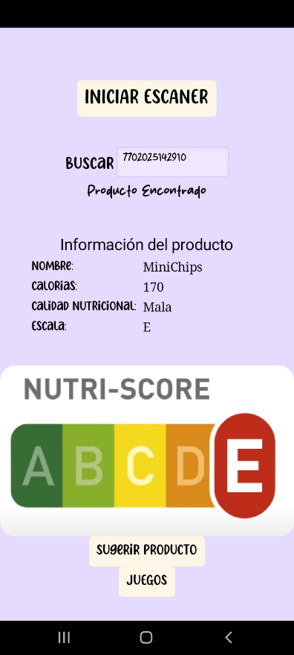

5. Prueba lector de la aplicación



6. Juego N°1

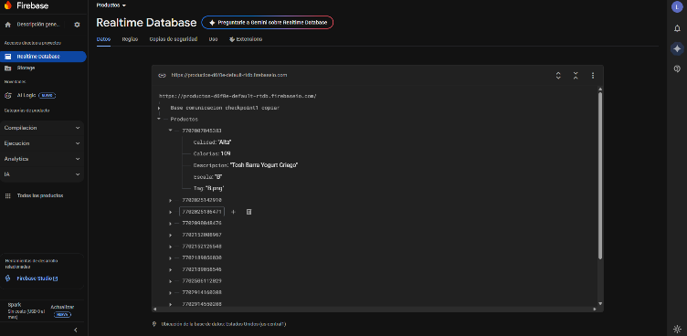

7. Base de datos (Firebase)

# Objetivos

Objetivo General

Desarrollar una aplicación y una página web para proporcionar información clara y accesible sobre la calidad nutricional de los alimentos, permitiendo a los estudiantes del Instituto Técnico Central tomar decisiones más saludables y reducir en un 20% el consumo de productos ultra procesados en un período de cinco meses.

## Objetivos Específicos

1. Analizar los hábitos alimenticios de los estudiantes para reunir información a través de encuestas y entrevistas (tomando a uno de ellos por grado).
2. Diseñar y desarrollar una aplicación móvil y una página web que proporcionen información nutricional detallada, utilizando bases de datos de alimentos y un sistema de escaneo de etiquetas.
3. Añadir un juego entretenido en alguna de las dos plataformas, que incentive el uso de la aplicación y la haga más dinámica.
4. Implementar una estrategia de difusión mediante charlas y/o material publicitario para promover el uso de nuestras herramientas y complementar la información.
5. A futuro, cuando se haya utilizado nuestra aplicación, evaluaremos el impacto de la aplicación en los estudiantes, con una encuesta de satisfacción, en la que califiquen nuestro desempeño considerando la utilidad y lo amigable, o no, que es. De acuerdo con los resultados corregiremos nuestras falencias.

# Metodología

A principio de periodo trabajamos con la metodología Scrum, asignamos roles, donde uno de nosotros organizaba las tareas a realizar, cuales eran de mayor importancia, establecía las reuniones para socializar los avances y además se hacía cargo de alguna pequeña tarea; y dos nos hacíamos cargo de las tareas que implicaban más desarrollo y dificultad.

Luego decidimos implementar en nuestro proyecto la metodología Kanban, que fue creada para que el producto desarrollado se cree a partir de una necesidad específica en el mercado, en lugar de introducirla previamente desde un punto de partida establecido, lo que se acoplaba bastante a nuestro trabajo.

Kanban es una forma de ayudar a los equipos a encontrar un equilibrio entre el trabajo que necesitan hacer y la disponibilidad de cada miembro del equipo. Esta se basa en una filosofía centrada en la mejora continua, donde las tareas se “extraen” de una lista de acciones pendientes en un flujo de trabajo constante.

## Las 6 prácticas de la mitología Kanban

### 1. Visualizar el trabajo

Una de las principales ventajas de Kanban es que se puede visualizar cómo el trabajo “avanza” a través de las etapas. Implementamos tarjetas de tarea en un tablero, comenzando desde el lado izquierdo y, a medida que el equipo trabajaba en ella, recorríamos lentamente las siguientes etapas hasta que terminamos en la columna de finalizadas. Esta práctica nos brindó una perspectiva clara y concisa del trabajo desarrollado en tiempo real.

### 2. Limitar el trabajo en curso

Como metodología ágil, Kanban se centra en un principio de entrega temprana, lo que implica que las tareas deben moverse rápidamente de una columna a otra en lugar de estancarse en un estado ambiguo de “trabajo en progreso”. Aunque no existe un requisito establecido sobre cuántas tareas deben estar “en progreso” en un momento dado, establecimos los límites de trabajo necesarios, por ejemplo, no podíamos tener más de 4.

### 3. Gestionar el flujo de trabajo

En este punto se limitar la cantidad de trabajo en curso, y la mejor manera de hacerlo es con la optimización del flujo de tareas dentro del tablero Kanban. Gestionar y mejorar el flujo de trabajo nos permitió controlar el tiempo predestinado para el trabajo y así poder reducir el tiempo de entrega.

4. Implementar políticas de procesos explícitas

Debido a la rapidez con la que se mueven las tareas en Kanban, nuestro equipo estableció claramente las convenciones, lo hicimos con colores para categorizarlas por prioridad, estado, o relevancia, como rojo para indicar tareas urgentes o de alta prioridad y verde o amarillo para aquellas con menos prioridad y en estado de terminación.

### 5. Implementar ciclos de comentarios

Se necesita recopilar comentarios de dos grupos distintos: el cliente y el equipo.

En este caso nuestra figura de cliente fue la profesora y supervisora del proyecto, quien nos ayudó a corregir los detalles y elementos que presentaron irregularidades en el proceso de la creación de nuestro producto.

Además, hicimos reuniones y charlamos sobre el trabajo correspondiente a cada uno como integrante del equipo de trabajo, lo que fue fundamental para su desarrollo.

### 6. Mejorar colaborando y evolucionar experimentando

Kanban es una mejora continua. Sin embargo, también significa que otros sistemas podrían funcionar bien junto con Kanban. Por ejemplo, hicimos uso también de Scrum y previamente en el anterior prototipo del proyecto la metodología proyectual el año pasado.

# Producto Esperado

Para efectos del proyecto que se está llevando a cabo, se entregará una aplicación móvil a los estudiantes, que les permitirá tener un registro y conocimiento sencilla y didácticamente sobre lo que necesitan conocer sus hábitos alimenticios, esto escaneo de los productos consumidos con su información, además de dos juegos alusivos a los temas expuestos. Así permitiendo que empiecen a acostumbrarse poco a poco a llevar una vida saludable, empezando desde sus comidas diarias en las onces que llevan al colegio.

Por otro lado, dentro de nuestro plan se proyecta proporcionar a los estudiantes una página web de respaldo, que permitirá dar un complemento a la información junto con herramientas necesarias para cumplir con el objetivo inicial, como formularios, recursos, recetas y blogs, con los que también puedan hacer parte del proyecto.

# Cronograma de Actividades

Presenta las actividades y el tiempo estimado para completar cada una de ellas.

|  |  |  |
| --- | --- | --- |
| **Actividad** | **Fecha de Inicio** | **Fecha de Finalización** |
| Planificación y Diseño | 01/03/2025 | 29/09/2025 |
| Desarrollo de la Aplicación | 07/04/2025 | 29/09/2025 |
| Pruebas y Ajustes | 26/03/2025 | 13/10/2025 |
| Entrega Final |  | 20/10/2025 |

# Referencias Bibliográfica

Martins, J. (2025, 19 enero). ¿Qué es la metodología Kanban y cómo funciona? [2025] • Asana. Asana. <https://asana.com/es/resources/what-is-kanban>

AESAN - Agencia Española de Seguridad Alimentaria y Nutrición. (s. f.). <https://www.aesan.gob.es/AECOSAN/web/para_el_consumidor/seccion/informacion_Nutri_Score.htm>

Portal INSP. (s. f.). <https://www.insp.mx/infografias/clasificacion-nova-alimentos-2019.html>

Fundación BECA. (s. f.). La buena alimentación como motor del rendimiento académico [https://fundacionbeca.net/la-buena-alimentacion-como-motor-del-rendimiento academico/#:~:text=Una%20buena%20alimentaci%C3%B3n%20no%20solo,fatiga%20y%20dificultades%20para%20concentrarse](https://fundacionbeca.net/la-buena-alimentacion-como-motor-del-rendimiento-academico/#:~:text=Una%20buena%20alimentaci%C3%B3n%20no%20solo,fatiga%20y%20dificultades%20para%20concentrarse)